**Měření klimatických politik a průvodce preferenčními cly v zemědělství – zprávy z OECD**

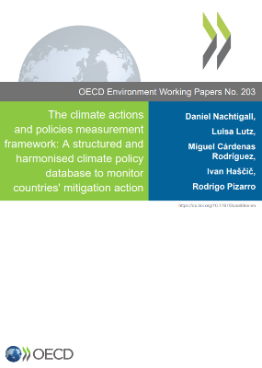Dosud chyběl mezinárodně srovnatelný koncepční rámec pro měření implementace klimatických politik. V rámci Mezinárodního akčního programu pro klima (IPAC) byla proto vytvořena [databáze](https://www.oecd-ilibrary.org/environment/the-climate-actions-and-policies-measurement-framework_2caa60ce-en) pokrývající 52 ekonomik a období let 2000-2020. Zachycuje politiky zemí, které se v souhrnu podílejí na více než 85 % globálních emisí skleníkových plynů. Jde o dosud nejobsáhlejší mezinárodně harmonizovanou databázi politik souvisejících s klimatem. Výsledná zjištění naznačují pozitivní vztah mezi přísnějšími klimatickými opatřeními a většími redukcemi emisí, ale pro úplné posouzení účinnosti klimatických politik budou nezbytné další analytické kroky. Pokryty jsou klimatické politiky s výslovným záměrem podpořit mitigaci (např. uhlíkové daně, normy pro emise skleníkových plynů, dotace pro bezuhlíkové technologie), ale i politiky neklimatické s očekávaným pozitivními vlivem na mitigaci (např. spotřební daně z paliv, normy energetické účinnosti apod.). Zahrnuty naopak nejsou např. mandáty pro biopaliva kvůli otázkám souvisejícím s potenciálním zvýšením emisí z přímých a nepřímých změn ve využívání půdy.

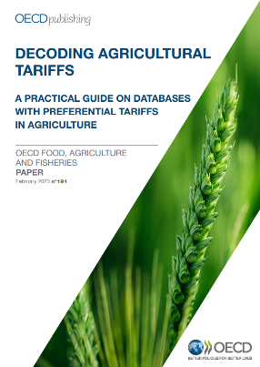Regionální dohody o volném obchodu (RTA) se kvůli nedostatečnému pokroku v obchodní liberalizaci na mnohostranné úrovni staly pro jednotlivé ekonomiky hlavní cestou ke snižování obchodních překážek a otevírání nových trhů. To se týká zejména zemědělství, kde bylo snížení cel v posledních letech dosaženo především prostřednictvím RTAs. V důsledku uvedené skutečnosti však vznikly další výzvy v oblasti transparentnosti (členové WTO nemají povinnost notifikovat preferenční cla z RTAs). Pro úplné posouzení současného stavu otevírání trhů se zemědělskými produkty a prozkoumání potenciálních dopadů RTAs je proto klíčový přístup k aktuálním a konzistentním informacím o preferenčních clech, která lze nalézt v rámci čtyřech mezinárodních veřejně dostupných platforem vyvinutých mezinárodními organizacemi a také ve 33 národních platformách členů OECD a EU. Existuje tedy velký počet databází, které shromažďují informace o preferenčních clech, ale není vždy snadné určit, jak se tyto databáze liší a která z nich je pro konkrétní typ analýzy nejvhodnější. Cílem této příručky je pomoci obchodním vyjednavačům, tvůrcům politik, výzkumným pracovníkům a subjektům soukromého sektoru určit, kterou mezinárodní nebo národní databázi použít při analyzování preferenčních cel. Zachyceny však nejsou např. netarifní opaření, pravidla původu nebo celní kvóty.

Mgr. Radek Stránský

Odbor zahraničně obchodní spolupráce, MZe

+420 221 812 310